

**Soundec SNC8600 Codec User Manual**

V0.5

**版本记录**

|  |  |  |  |
| --- | --- | --- | --- |
| **版本** | **发行时间** | **版本说明** | **作者** |
| 0.1 | 2020-8-3 | 初版发行 | 白蓉 |
| 0.2 | 2020-8-11 | 增加Ret_Keys 命令 | 白蓉 |
| 0.3 | 2020-8-11 | 增加采样率设置命令 | 白蓉 |
| 0.4 | 2020-8-12 | 增加应用框图 | 白蓉 |
| 0.5 | 2020-8-13 | 增加错误代码列表 | 白蓉 |
| 2020-10-10 |  | 姜宇凡 |
|  |  |  |  |

**目录**

1 概述 4

1.1 SNC8600控制流程 5

1.2 SNC8600控制说明 5

1.2.1 IC引脚控制 6

1.2.2 初始化控制 7

1.2.3 运行时控制 7

2 SNC8600控制协议 8

2.1 Uart协议 8

2.2 控制命令 8

2.2.1 控制协议 8

2.2.2控制命令列表 9

3其他外围控制功能 12

3.1 *功能引脚定义 12

3.2 按键定义 12

3.3 ADC按键说明 13

3.3 SNC8600电源控制 13

4 应用框图 14

4.1 单耳蓝牙耳机应用 14

4.2 蓝牙TWS耳机应用 14

4.2.1 左声道 14

4.2.2 右声道 15

4.3蓝牙/USB Microphone阵列/音箱应用 15

5 附录 16

上位机功能引脚定义 16

# 1 概述

本用户手册主要面向使用SNC8600作为降噪Codec的应用设计参考，包含IC引脚的控制连接以及软件控制流程和通讯协议。

SNC8600 是基于Soundec公司申请的降噪专利的独立的单芯片设计。由一个高质量的音频编解码器、高性能HiFi3 DSP核心、电源管理单元集成。

Codec 音频编解码器支持立体声24位/192Ksps ADC和DAC，并分别具有106 dB和100dB动态范围，不需要耦合电容来降低BOM成本的耳机驱动。支持8k, 16k, 32k, 44.1k, 48k, 88.2k, 96k, 176.4k, 192k的采样率。支持硬件AGC、DRC。此外，多达6 DMIC输入，可更好的扩大其应用范围。

噪音消除方面，拥有近端和远端噪音消除专利技术，

电源管理单元以低功耗提供芯片所需的所有电源，片内锁相环为各模块提供各自独立的频率。

同时提供了一套丰富的接口：

高速USB2.0设备支持USB音频类1.0规范，3路I2S 接口，以及I2C/ UART等外围通讯接口。

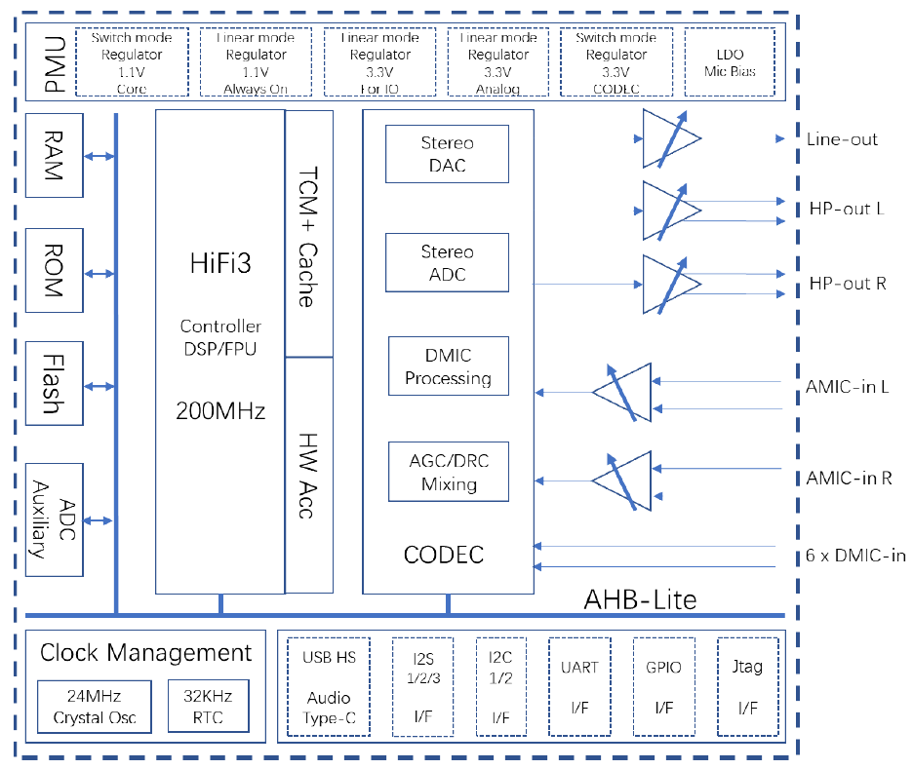

图1 SNC8600 系统框图

## 1.1 SNC8600控制流程

轮询上位机控制命令

Codec上电初始化

上电

系统初始化

向上位机回复初始化成功命令

初始化ok？

上位机

上电时序

查询Codec上电状态

Y

N

收到初始化成功命令？

设置音频初始化参数

Y

N

更新Codec参数

运行时控制

更新控制参数

进入低功耗？

收到唤醒？

N

N

Y

图2 SNC8600控制流程图

## 1.2 SNC8600控制说明

根据系统运行需要，SNC8600的三种运行模式定义如下。

|  |  |  |  |
| --- | --- | --- | --- |
| **Mode** | **Work_mode** | **LP_Mode** | **PD_Mode** |
| 模式定义 | 正常工作模式 | 低功耗模式 | 断电模式 |
| 有效操作 | 所有功能正常工作 | 仅当GPIO0检测到下降沿时唤醒SNC8600 | 所有功能无效，需要开启SNC8600电源 |

表1 SNC8600工作模式

断电模式下，上位机通过控制SNC8600电源即可进入正常工作模式

正常工作模式下，上位机可以通过通讯命令控制SNC8600进入低功耗模式LP_Mode，或直接关断电源到PD_Mode。

SNC8600支持低功耗唤醒功能，上位机可通过低功耗唤醒引脚控制SNC8600退出低功耗模式，进入Work_Mode.

### 1.2.1 IC引脚控制

#### 1.2.1.1 上电控制

上位机通过GPIO控制POWER_ON信号为高电平，使得VBAT电源输出到SNC8600电源引脚**AVD_PWR_ESR/AVD_PWR_RAR**，从而控制SNC8600工作电源。

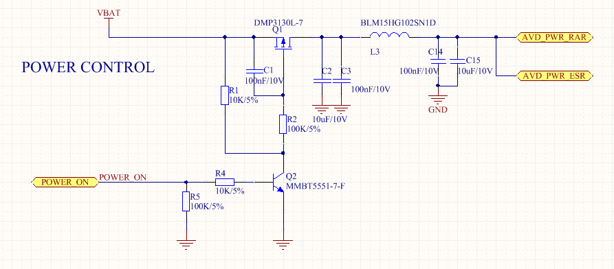

图3 SNC8600电源控制

#### 1.2.1.2 唤醒控制

低功耗模式（LP_MODE）下，上位机向SNC8600的唤醒引脚提供下升沿，即可将其从低功耗模式唤醒

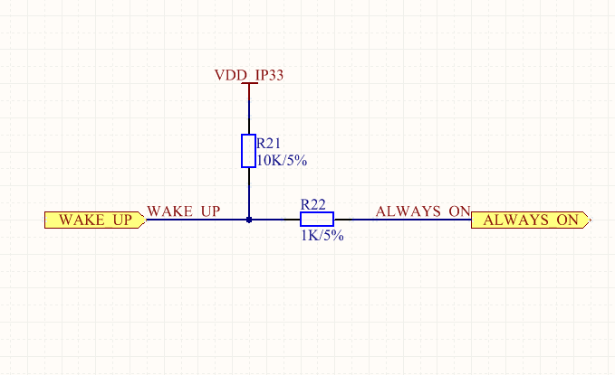

图4 SNC8600唤醒控制

### 初始化控制

* 查询SNC8600初始化状态

成功上电后，SNC8600进入系统初始化，初始化成功之后会返回成功运行状态位，上位机必须查询该状态位直到返回OK

* 配置并传入初始化参数

上位机传入初始化参数，用于初始化SNC8600的音频参数

### 运行时控制

系统运行后，上位机通过通讯协议控制SNC8600的音量加减（DAC输出增益）、高低音增益、Mute/unmute、EQ模式（实时传入当前EQ模式的所有设置参数）、算法设置等

# 2 SNC8600控制协议

SNC8600支持Uart/IIC控制，以下为Uart控制协议

## 2.1 Uart协议

波特率： 115200

数据位长度：8bit

奇偶校验： None

停止位： 1 bit

流控： None

## 2.2 控制命令

### 2.2.1 控制协议

一个完整的Uart 协议包由以下结构组成：

* 起始信号SOP：两个固定字节，高字节为0xFA，低字节为0xAF；信号内容不可更改，否则控制协议无效
* 控制字Command：根据Command控制SNC8600执行相关操作
* 数据长度Length：定义参数的长度，用于识别有效数据

校验字Checksum：位于协议包的最后一个字节，用于计算数据包的Checksum。为保证传输无误，上位机和下位机在分析协议包时，必须首先保证Checksum的正确性

* 根据协议包组成，本协议最小包为5个字节

|  |  |  |
| --- | --- | --- |
| **协议结构** | **长度(Byte)** | **说明** |
| **SOP_MSB** | 1 | 数据包起始信号高字节：0xFA |
| **SOP_LSB** | 1 | 数据包起始信号低字节：0xAF |
| **Command** | 1 | 参考控制命令列表 |
| **Length** | 1 | 参数的长度，不包括Checksum，最大包长度支持255，最小长度支持0，详细参考参考控制命令列表 |
| **Parameter** | 0~254 | 内容根据Command定义，详细参考控制命令列表 |
| **Checksum** | 1 | =0x100- (sum of (sop, command, length, parameter)) |

表2 SNC8600 UART控制协议

### 2.2.2控制命令列表

|  |  |  |  |  |
| --- | --- | --- | --- | --- |
| **Command** | | | **Length**  **(Byte)** | **Parameter参数说明** |
| **ID** | **Command定义** | **命令说明** |
| **上位机**🡪**SNC8600** | | | | |
| **0x00** | Reserved | 保留 |  |  |
| **0x0F** | Reserved | 保留 |  |  |
| **0x10** | Get_Status | 获取SNC8600初始化状态 | 0 | 无参数，发送该命令直到收到SNC8600回复命令Ret_ACK |
| **0x11** | Get_Command | 获取SNC8600对应命令的内容 | 1~0xBF | Command ID 列表，可支持批量参数内容获取，参数有效值为：0x02-0xBF，表示上位机需要获取0x02-0xBF的Command对应内容；SNC8600将回复0xC1 |
| **0x12** | Set_IIS_WS | 设置IIS数据位宽 | 1 | B[0]=0 🡪16bit  B[0]=1 🡪24bit  B[0]=2 🡪32bit |
| **0x13** | Set_SampleRate | 设置IIS采样率 | 1 | B[0]=0 🡪8K  B[0]=1 🡪16K  B[0]=2 🡪44.1K  B[0]=3 🡪48K |
| **0x9F** | Reserved | 保留 |  |  |
| **0xA0** | Set_LP_Mode | 低功耗模式 | 0 | 无参数，发送该命令即可进入低功耗模式 |
| **0xA1** | Set_Mute | 静音控制 | 1 | 参数长度1Byte  B[0]=0 🡪 解除静音  B[0]=1 🡪 设置静音 |
| **0xA2** | Set_Volume | 设置音量 | 2 | 参数长度2Byte  B[0]=0 🡪 设置音量值  B[1]=当前音量，最大值32  B[0]=1 🡪 调整音量值  B[1]=0 🡪 音量减  B[1]=1 🡪 音量加 |
| **0xA3** | Set_EQ_Mode | EQ模式选择 | 1 | 参数长度1Byte  B[0]=当前EQ模式，EQ模式有效值范围0~5 |
| **0xA4** | Set_mANC_Mode | Mic ANC使能 | 1 | 参数长度1Byte  B[0]=0 🡪 Mic ANC开  B[0]=1 🡪 Mic ANC关 |
| **0xA5** | Set_sANC_Mode | Speaker ANC使能 | 1 | 参数长度1Byte  B[0]=0 🡪 Speaker ANC开  B[0]=1 🡪 Speaker ANC关 |
| **0xA6** | Set_AGC_Mode | AGC自动增益控制使能 | 1 | 参数长度1Byte  B[0]=0 🡪 AGC开  B[0]=1 🡪 AGC关 |
| **0xA7** | Set_AEC_Mode | AEC回声消除使能 | 1 | 参数长度1Byte  B[0]=0 🡪 AEC开  B[0]=1 🡪 AEC关 |
| **0xA8** | Reserved | 保留 |  |  |
| **Command** | | | **Length**  **(Byte)** | **Parameter参数说明** |
| **ID** | **Command定义** | **命令说明** |
| **SNC8600**🡪**上位机** | | | | |
| **0xC0** | Ret_ACK | 用于SNC8600回复命令状态 | 2~6 | 本命令为自动回复，表示SNC8600收到来自上位机的命令，并回复该命令值来表示命令是否成功接收到。  B[0]=CommandID，命令范围：0-0xBF  B[1]=0🡪成功，参数长度2Byte  B[1]=1🡪失败，参数长度6Byte  B[2]~B[5]=失败原因（见Error列表） |
| **0xC1** | Ret_Param | 用于SNC8600回复命令内容 | 1~255 | 本命令为获取时回复，针对Get_Command 返回对应内容。  B[0]= Get_Command的参数，命令范围：0~0xBF  B[1]~B[255]=参数内容 |
| **0xC2** | Ret_Keys | 用于SNC8600向上位机发送按键 | 1~255 | 本命令为SNC8600主动发起，用于向上位机发送按键值及按键状态。  B[0]= 按键状态  B[0]=0 🡪按键释放  B[0]=1 🡪按键按下  B[1]= 按键值  B[1]=0 🡪PLAY/PAUSE  B[1]=1 🡪VOL+  B[1]=2 🡪VOL-  B[1]=3 🡪ANC ON  B[1]=4 🡪ANC OFF |
| **0xE0** | Reserved | 保留 |  |  |
| **0xFF** | Reserved | 保留 |  |  |

表3 SNC8600 Uart控制命令

#### 2.2.2.1 错误代码

|  |  |
| --- | --- |
| **Error code** | **错误说明** |
| 0x00000002 | 命令错误，如超出定义的命令范围，则报此错误 |
| 0x00000004 | 不识别的命令，如保留的命令 |
| 0x00000008 | 参数长度超出最大长度限制时 |
| 0x00000010 | Checksum计算失败 |
| 0x00000020 |  |
| 0x00000040 | 参数错误，根据每个命令的内容判断参数的有效范围，超出有效范围则认为参数错误 |
| 0x00000080 | CRC验证失败 |
|  |  |
|  |  |
|  |  |

#### 2.2.2.2命令举例

上位机查询SNC8600初始化状态：

0xFA,0xAF,0x10,0x00,0x46

SNC8600正常运行之后回复如下：

0xFA,0xAF,0xC0,0x02,0x10,0x00,0x85

上位机获取SNC8600当前音量时：

0xFA,0xAF,0x11,0x01,0xA2,0x39

SNC8600回复当前音量值(假设为0x12)：

0xFA,0xAF,0xC0,0x02,0x11,0x00,0x84

0xFA,0xAF,0xC1,0x02,0xA2,0x12,0xE0

上位机获取SNC8600当前音量及静音状态时：

0xFA,0xAF,0x11,0x02,0xA1,0xA2,0x01

SNC8600回复当前音量值(假设音量为0x12，非静音)：

0xFA,0xAF,0xC0,0x02,0x11,0x00,0x84

0xFA,0xAF,0xC1,0x02,0xA1,0x00,0xF3

0xFA,0xAF,0xC1,0x02,0xA2,0x12,0xE0

# 3其他外围控制功能

本外围控制需求主要针对上位机，为完成基本Demo板功能，需要上位机支持以下外围功能扩展。

## *功能引脚定义

|  |  |  |  |  |
| --- | --- | --- | --- | --- |
| **Item.** | **GPIO属性** | **功能描述** | **连接SNC8600** | **Option** |
| **ADC_Key** | ADC | 连接ADC按键，实现开机、配对、PlayPause、Vol+/-功能 | 无(直连上位机) | 必须支持 |
| **PWR** | GPIO-Output | 连接SNC8600电源，控制SNC8600电源开关 | AVD_PWR_ESR  AVD_PWR_RAR | 必须控制 |
| **Wakeup** | GPIO-Output | 连接SNC8600低功耗唤醒IO，用于低功耗模式下SNC8600恢复启动 | GPIO0 | 必须控制 |
| **DET_1** | GPIO-Input | 连接入耳检测IC | 无(直连上位机) | 可选 |
| **Touch_Key** | GPIO-Input | Touch按键 | 无(直连上位机) | 可选 |

表4 SNC8600外围控制引脚说明

* 关于上位机的功能引脚定义，请参考附录设计说明 上位机功能引脚定义

## 3.2 按键定义

一个ADC口支持识别4个按键：3个轻触按键（SW1,SW2,SW3, SW4）

|  |  |  |  |  |
| --- | --- | --- | --- | --- |
|  | **Work_Mode** | | **PD_Mode** | |
| **按键定义** | **功能说明** | **按键定义** | **功能说明** |
| **SW1** | **短按** | 播放/暂停切换 | **短按** | 开机/唤醒 |
| **长按3s** | 启动蓝牙配对 |
| **SW2** | **短按** | 音量加1级 | **短按** | 开机/唤醒 |
| **长按**  **>=3s** | 长按3s之后，音量以200ms间隔自动递增，直到按键释放（音量值加到最大时需要语音提示） |
| **SW3** | **短按** | 音量减1级 | **短按** | 开机/唤醒 |
| **长按**  **>=3s** | 长按3s之后，音量以200ms间隔自动递减，直到按键释放 |
| **SW4** | **短按** | 开启ANC功能 | **短按** | 开机/唤醒 |
| **短按** | 关闭ANC功能 |

表5按键定义

## 3.3 ADC按键说明

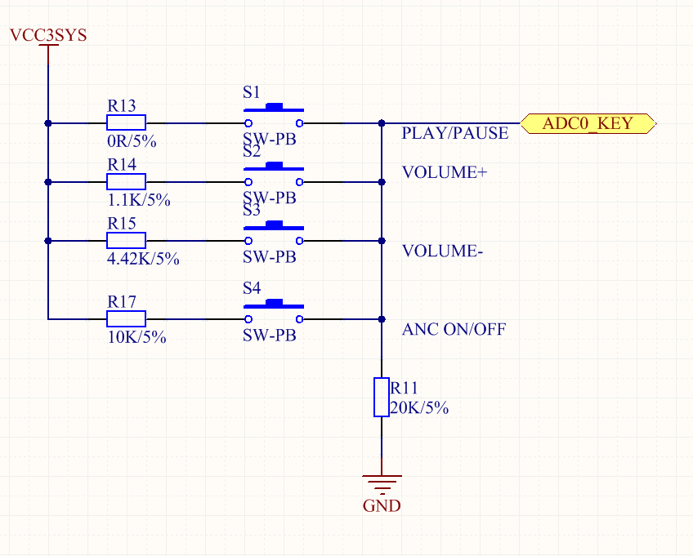

图5 ADC按键说明

|  |  |  |
| --- | --- | --- |
| **ADC按键** | **ADC键值** | **说明** |
| **SW1** | 3V | ADC初始值设置为0。 |
| **SW2** | 2.85V |
| **SW3** | 2.46V |
| **SW4** | 2V |

表6键值定义

## 3.3 SNC8600电源控制

见上电时序

# 应用框图

* 绿色信号线传输下行数据
* 黄色信号线传输上行数据
* 数据采样率取决于主控
* 使用Uart通讯，波特率默认115200bps，可根据主控需求修改
* 使用I2C通讯，SNC8600作为从模式

## 4.1 单耳蓝牙耳机应用

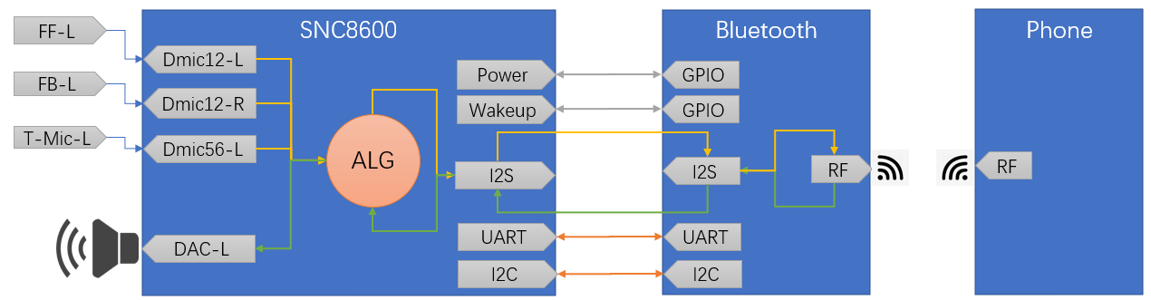

* Bluetooth保持输出立体声音频
* DAC输出立体声信号，speaker接于DAC左声道

## 4.2 蓝牙TWS耳机应用

### 4.2.1 左声道



* Bluetooth保持输出立体声音频
* DAC输出立体声信号，speaker接于DAC左声道

### 4.2.2 右声道

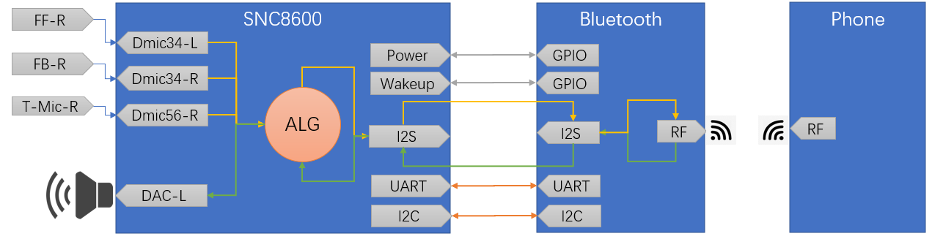

* Bluetooth保持输出立体声音频
* DAC输出立体声信号，speaker接于DAC右声道

## 4.3蓝牙/USB Microphone阵列/音箱应用

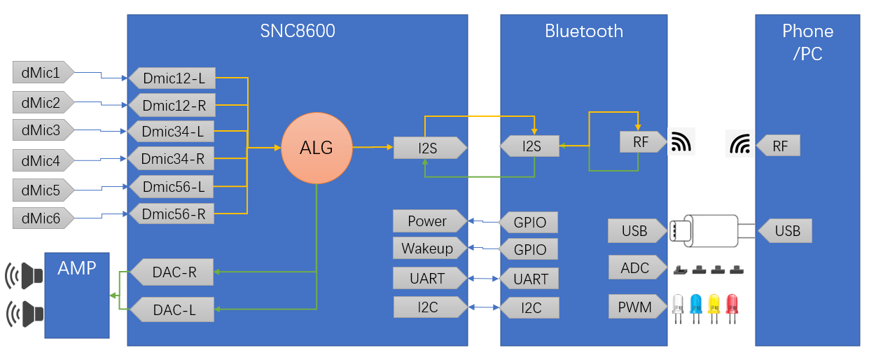

* Bluetooth保持输出立体声音频
* DAC输出立体声信号，speaker通过AMP接DAC左右声道

# 5 附录

## 上位机功能引脚定义

|  |  |  |  |  |  |  |
| --- | --- | --- | --- | --- | --- | --- |
| **IC** | **封装** | **ADC_Key** | **PWR** | **Wakeup** | **DET_1** | **Touch_Key** |
| **BK3266**  **(QFN26)** | QFN32 | GPIO3/15 | GPIO7 | GPIO6 | NULL | NULL |
|  |  |  |  |  |  |  |
|  |  |  |  |  |  |  |
|  |  |  |  |  |  |  |

表7上位机控制引脚定义